PROYECTO INTEGRADOR
App de Seguridad Escolar
Guía del proyecto y de la documentación técnica
Aplicación web responsiva para cuidarnos en la entrada y salida del plantel
Versión 2 · PostgreSQL · Railway · Vercel
Dato | Llenar
Plantel
Carrera | Técnico en Programación
Submódulo
Docente
Equipo número
Integrantes | 1.  2.  3.  4.  5.
Liga del repositorio (GitHub)
Liga de la app publicada (Vercel)
Liga de la API y Swagger (Railway)
Contenido
1. ¿De qué trata el proyecto? 4
1.1 El problema 4
1.2 Objetivo 4
1.3 Lo que vamos a construir 4
2. ¿Cómo vamos a trabajar? 5
2.1 Así es cada sesión 5
2.2 Roles del equipo (rotan cada semana) 5
2.3 Reglas del equipo 5
3. Calendario 6
4. Herramientas que usaremos 7
5. Así funcionará la aplicación 8
5.1 Arquitectura 8
5.2 Recorrido de una petición (MVC) 9
5.3 Base de datos 9
5.4 Ejemplo de diagrama de flujo 10
5.5 Dónde vivirá la app: despliegue 11
6. La documentación que ustedes escribirán 13
Estructura del documento 13
7. Reglas de privacidad y ética del proyecto 17
8. Evaluación 18
8.1 Entregas y porcentajes 18
8.2 Rúbrica del documento final 18
8.3 Lo que se revisa en cada demo 19
8.4 Presentación final (8 minutos + 2 de preguntas) 19
9. Glosario 20
Anexo A. Bitácora semanal del equipo 22
Anexo B. Plantilla de caso de prueba 23
Anexo C. Plantilla de historia de usuario 24
Anexo D. Lista de verificación antes de entregar 25
Anexo E. Lista de verificación del despliegue 26
Railway: servidor y base de datos (sesión 43) 26
Vercel: páginas (sesión 44) 26
Si algo falla 26

Si el índice aparece vacío, en Word haz clic derecho sobre él y elige "Actualizar campo".

1. ¿De qué trata el proyecto?

1.1 El problema
Alrededor de nuestro plantel, en los horarios de entrada y salida, algunos alumnos han sufrido agresiones y asaltos, y varias alumnas han recibido acoso de hombres mayores que saben a qué hora circulan por la zona. La policía municipal hace rondines, pero el municipio es grande y no siempre pueden estar.
Casi todos los alumnos tienen celular. La pregunta del proyecto es: ¿cómo puede una aplicación web ayudar a que la comunidad escolar se cuide mejor en esos horarios?

1.2 Objetivo
Desarrollar, en 7 semanas, el MVP (producto mínimo viable) de una aplicación web responsiva que permita reportar incidentes y ver las zonas de riesgo, pedir ayuda a la policía municipal con un solo botón, y organizar grupos para caminar acompañados; publicarla en internet para que funcione desde cualquier celular, y documentar todo el proceso, desde la investigación del problema hasta el despliegue.

1.3 Lo que vamos a construir
Módulo | Para qué sirve | Qué podrá hacer el usuario
Base: usuarios | Que solo alumnos del plantel usen la app | Registrarse con el código de su grupo, iniciar sesión y guardar 1 o 2 contactos de confianza
1. Reportes y mapa de zonas | Saber dónde y a qué hora pasan los incidentes | Reportar un incidente (puede ser anónimo). Un moderador lo revisa y aparece en el mapa como zona aproximada, con filtros por tipo y horario
2. Botón de alerta | Pedir ayuda rápido | Mantener presionado el botón 2 segundos: se registra la alerta con su ubicación y se abre la llamada a la policía municipal. También puede avisar a su contacto por WhatsApp
3. Caminemos juntos | Que nadie camine solo | Crear o unirse a un grupo de salida por ruta, con punto de encuentro, horario y cupo. Los grupos duran solo ese día
Publicación | Que la app funcione fuera del taller | Abrir la app desde cualquier celular con una liga https://…vercel.app; los datos se guardan en PostgreSQL en Railway

Quedan fuera del MVP (los mencionarán como "trabajo futuro"): cuenta para padres de familia, aviso automático de "llegué bien", red de comercios seguros, padres vigía y tablero para los rondines de la cuatrimoto.

¿Por qué la policía municipal y no el 911?
La comunidad reporta que la policía municipal llega en 15 a 20 minutos y el 911 ha tardado más de una hora. Por eso el botón llama directo al número de la policía municipal, confirmado por dirección. El 911 queda como opción de respaldo.

2. ¿Cómo vamos a trabajar?
Vamos a construir la aplicación juntos, paso a paso. El docente explica un concepto, lo programa en vivo en el proyecto y cada equipo lo replica en su propio repositorio. La documentación la escribe cada equipo por completo.

2.1 Así es cada sesión
Momento | Minutos | Qué hacemos
Apertura | 5 | Recordamos lo de la sesión anterior
Teoría | 10–15 | Vemos un concepto con un ejemplo (por ejemplo: qué es un middleware)
Práctica guiada | 25–30 | Lo aplicamos en el proyecto: el docente programa y ustedes replican
Cierre | 5 | Commit en GitHub y bitácora del equipo

2.2 Roles del equipo (rotan cada semana)
Rol | Qué hace
Piloto | Escribe el código en la computadora del equipo
Copiloto | Lee lo que proyecta el docente y revisa errores de dedo
Documentador | Toma notas y capturas para la documentación y la bitácora
Investigador | Busca en la documentación oficial (MDN, Express, Leaflet, PostgreSQL) lo que se pida
Integrador (si son 5) | Comprueba que el código corra y hace commit y push; en la semana 7 coordina el despliegue

2.3 Reglas del equipo
- Al terminar cada sesión hay commit en el repositorio del equipo.
- Cada semana se llena la bitácora (Anexo A).
- Todos los integrantes deben tener commits a su nombre y saber explicar cualquier archivo.
- El archivo .env (contraseñas y secretos) nunca se sube a GitHub.
- Si su equipo se atrasa, el docente tiene un repositorio de referencia por semana para alcanzar al grupo; pero deben entender lo que copian.

3. Calendario
Semana | Tema | Conceptos que aprenderemos | Entregan
1 | El problema y la investigación | Investigación de campo, encuesta, cliente-servidor, HTTP, requerimientos, historias de usuario, reglas de negocio, diagramas de flujo | Entrega 1 (sesión 7): capítulos 1 y 2
2 | Herramientas y fundamentos web | Git y GitHub, HTML semántico, CSS responsivo, wireframes, JavaScript, JSON, DOM, eventos, patrón Observer, fetch, async/await | Entrega 2 (sesión 14): capítulo 3 + wireframes
3 | Servidor, API y base de datos PostgreSQL | Node.js, npm, Express, API REST, códigos de estado, base de datos relacional, PK, FK, diagrama ER, SQL, PostgreSQL, pgAdmin 4, cadena de conexión, pool de conexiones, arquitectura en capas, MVC | Entrega 3 (sesión 21): capítulo 4 (arquitectura, stack, patrones, ER)
4 | Usuarios, seguridad y Swagger | Hash y sal, bcrypt, autenticación vs. autorización, JWT, middleware, localStorage, OpenAPI y Swagger, validación, manejo de errores | Demo 1 (sesión 28): registro, login y Swagger
5 | Módulo 1: reportes y mapa | Coordenadas, Leaflet, Geolocation API, HTTPS, autorización por rol, privacidad por diseño, inyección SQL | Demo 2 (sesión 35): módulo 1
6 | Módulos 2 y 3 | Esquemas tel: y wa.me, eventos de puntero, temporizadores, relación muchos a muchos, transacciones, bloqueo de fila, zona horaria | Demo 3 (sesión 42): módulos 2 y 3 + cuentas de Railway y Vercel
7 | Despliegue, pruebas y presentación | Desarrollo vs. producción, Railway, Vercel, variables de entorno en la nube, despliegue continuo, CORS, casos de prueba, prueba cruzada | App publicada (sesiones 43–44), documento final (sesión 46) y presentación (sesiones 48–49)

4. Herramientas que usaremos
Para qué | Herramienta
Pantallas | HTML, CSS y JavaScript
Mapa | Leaflet con mapas de OpenStreetMap
Ubicación | Geolocation API del navegador
Servidor | Node.js (versión 22.9 o superior; recomendada 24 LTS) con Express
Base de datos | PostgreSQL (servidor de base de datos; los datos no se pierden al reiniciar la app)
Conexión del servidor a la base de datos | Paquete pg (node-postgres)
Administrar la base de datos | pgAdmin 4: ver tablas, ejecutar SQL (Query Tool) y generar el diagrama ER
Contraseñas | bcryptjs
Sesiones | JSON Web Token (jsonwebtoken)
Permitir que el frontend hable con la API en otro dominio | cors
Documentación de la API | Swagger (OpenAPI) en la ruta /api-docs
Editor | Visual Studio Code con la extensión Thunder Client
Control de versiones | Git y GitHub
Diagramas | draw.io (diagrams.net) o Mermaid
Publicar el servidor y la base de datos | Railway (da HTTPS y un PostgreSQL en la nube)
Publicar las páginas | Vercel (da HTTPS, necesario para usar el GPS en el celular)

Antes de la semana 2, cada integrante necesita una cuenta de GitHub. En la sesión 42 (no antes), el integrador crea la cuenta del equipo en Railway y en Vercel entrando con GitHub: la prueba gratuita de Railway dura 30 días desde que se crea la cuenta.

5. Así funcionará la aplicación
Estos diagramas son la referencia del proyecto. En su documentación deben dibujar los suyos (con draw.io o Mermaid) y explicarlos con sus palabras.

5.1 Arquitectura
Usamos una arquitectura cliente-servidor. El celular (cliente) nunca entra a la base de datos: todo lo pide al servidor a través de la API. Dentro del servidor, cada petición pasa por capas: rutas, middleware, controladores y modelos. Los modelos hablan con PostgreSQL, que es un programa aparte (un servidor de base de datos).
En el taller todo corre en la misma computadora: Express sirve las páginas y la API en http://localhost:3000, y PostgreSQL corre como servicio que se administra con pgAdmin 4. Al publicar, las páginas viven en Vercel y el servidor con la base de datos en Railway, como muestra la figura 1.
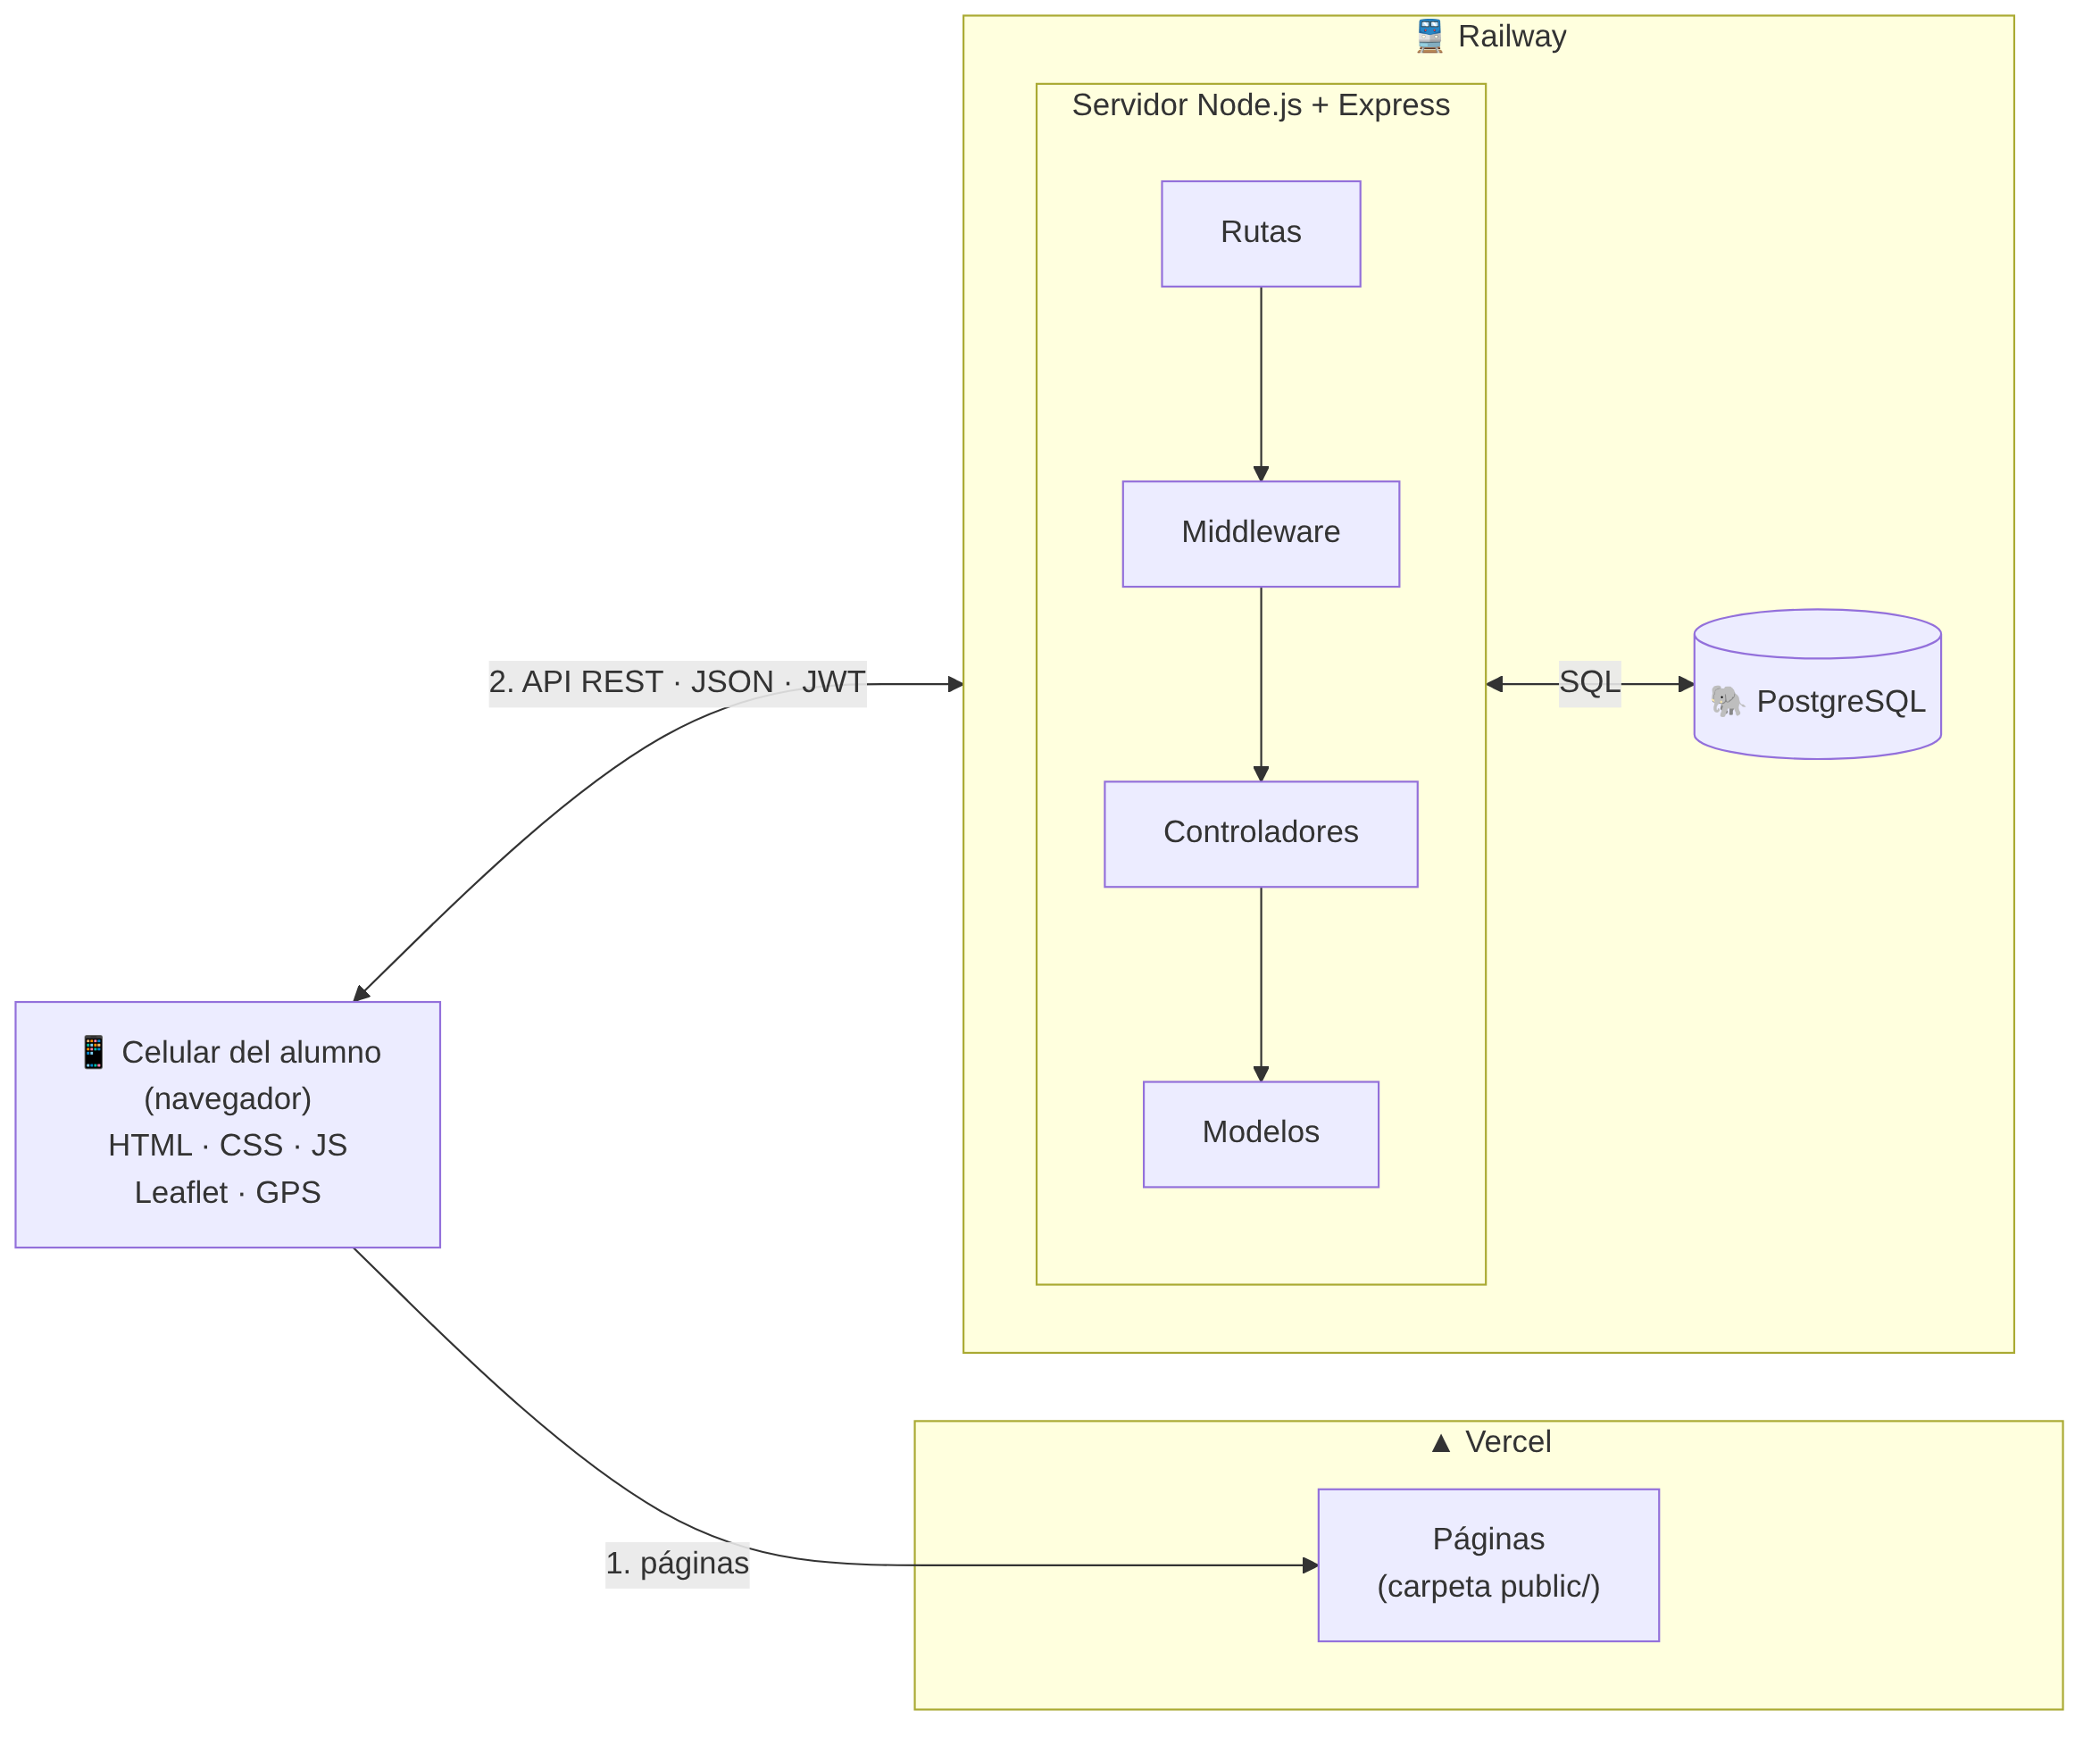
Figura 1. Arquitectura de la aplicación publicada

5.2 Recorrido de una petición (MVC)
Así viaja un reporte desde el celular hasta la base de datos y de regreso. El modelo espera (await) la respuesta de PostgreSQL porque la base de datos contesta por la red:
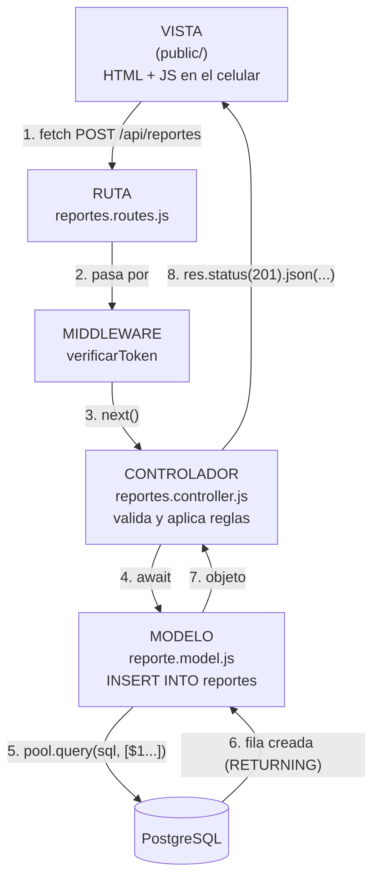
Figura 2. Una petición pasando por las capas del patrón MVC

5.3 Base de datos
La base de datos en PostgreSQL tiene 8 tablas. Observen las relaciones: un usuario crea muchos reportes (uno a muchos) y un usuario puede estar en muchos grupos y un grupo tiene muchos usuarios (muchos a muchos), por eso existe la tabla intermedia grupo_integrantes. También observen los tipos de dato: serial (número que se asigna solo), varchar (texto con límite), boolean (verdadero/falso), double (decimales para coordenadas), date y timestamptz (fechas).
Además de dibujar su diagrama, pgAdmin 4 puede generarlo a partir de la base real: clic derecho en la base de datos → ERD For Database. Comparen ambos en su documentación.
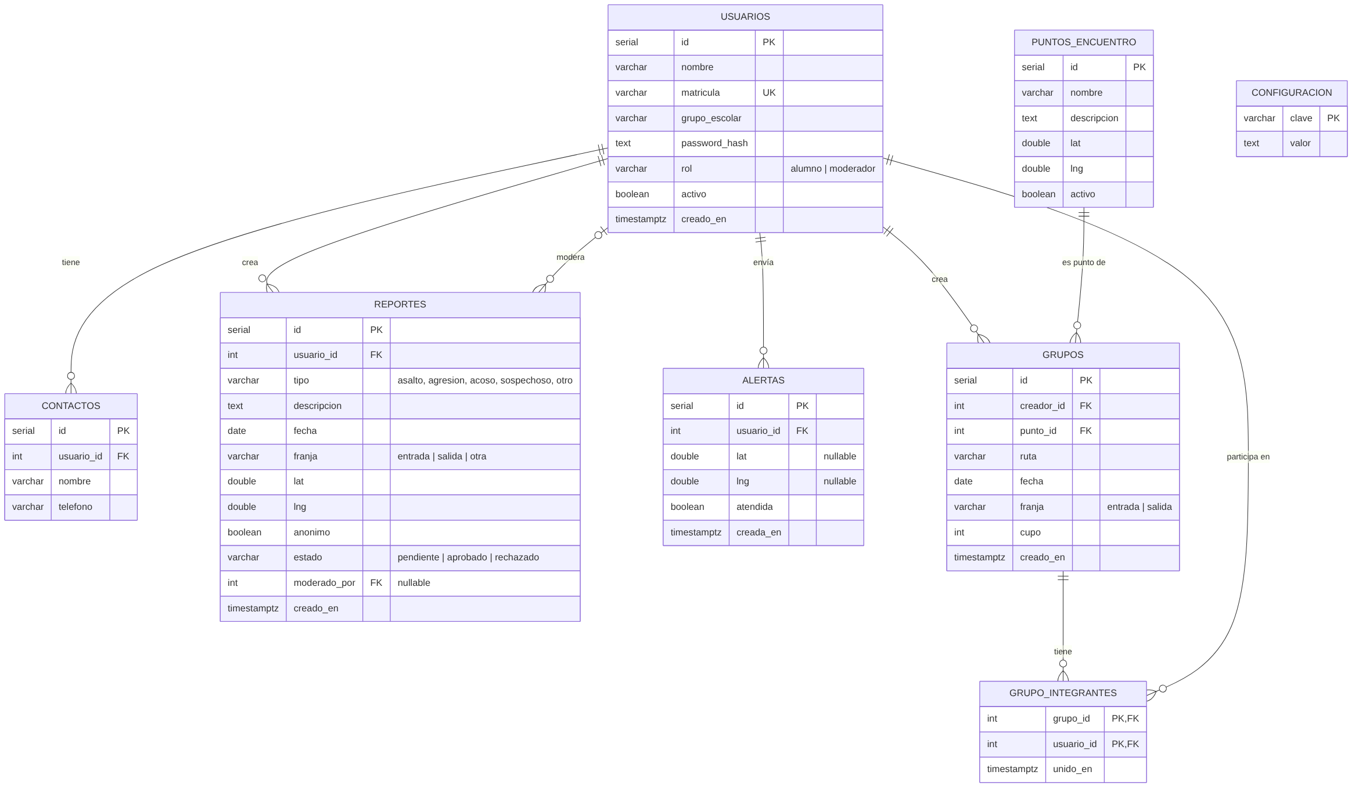
Figura 3. Diagrama entidad-relación

5.4 Ejemplo de diagrama de flujo
Este es el diagrama de flujo del registro. Úsenlo como ejemplo de simbología. Ustedes deben hacer los diagramas de flujo de reportar un incidente, moderar un reporte, botón de alerta y unirse a un grupo.
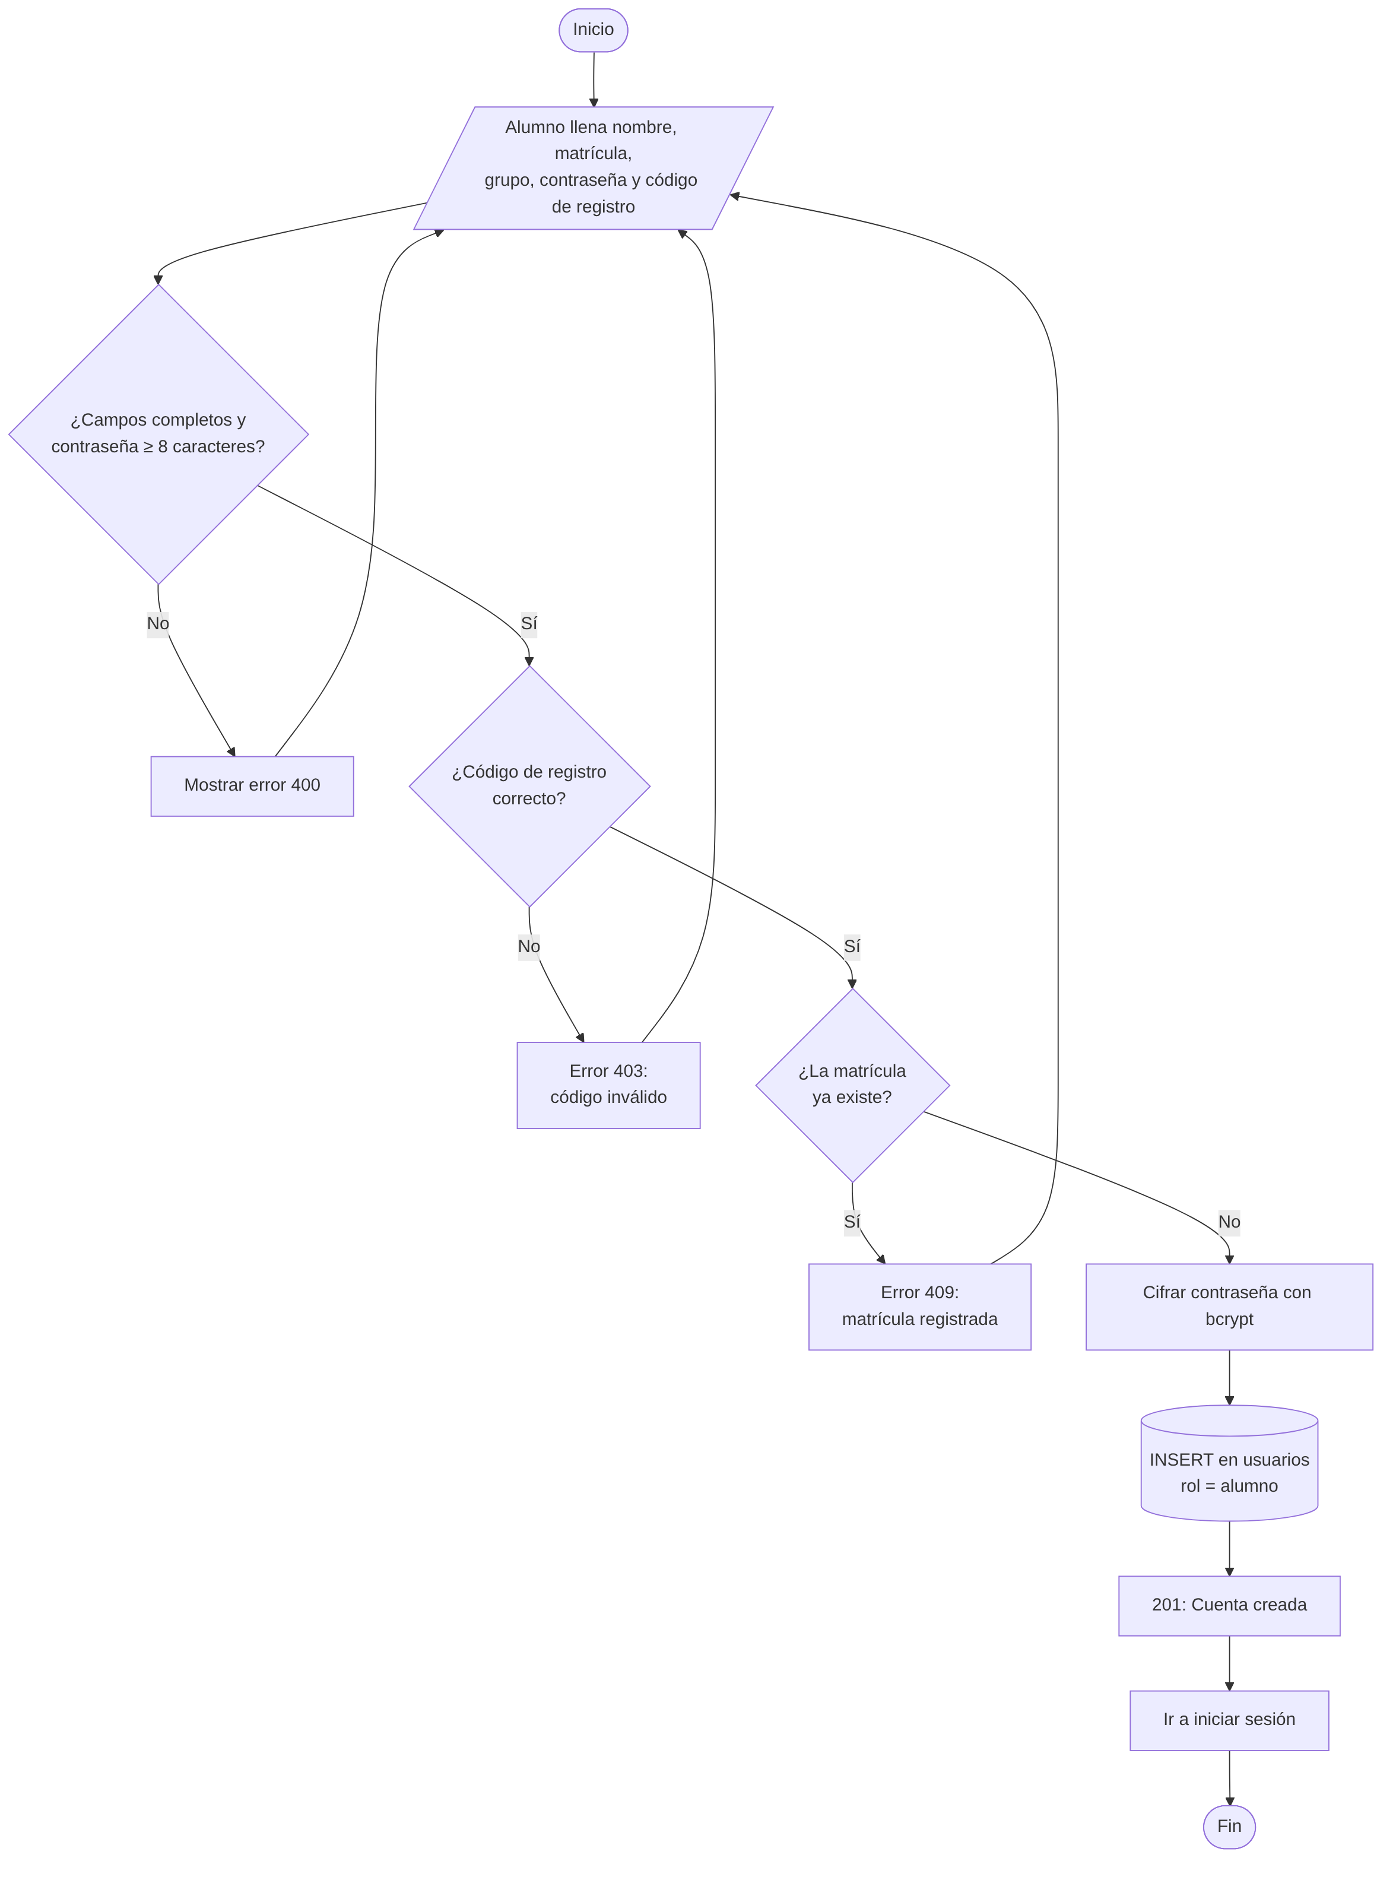
Figura 4. Diagrama de flujo del registro de usuario

5.5 Dónde vivirá la app: despliegue
Al final del proyecto la app se publica en internet. Todo sale del mismo repositorio de GitHub, pero se reparte en dos plataformas:
Qué se publica | Dónde | Por qué ahí
Las páginas: carpeta public/ (HTML, CSS, JS) | Vercel | Son archivos que se entregan tal cual; Vercel los sirve rápido y con HTTPS
El servidor Express (API y Swagger) | Railway | Necesita un programa de Node encendido todo el tiempo
La base de datos PostgreSQL | Railway, en el mismo proyecto | La API se conecta a ella por una red privada
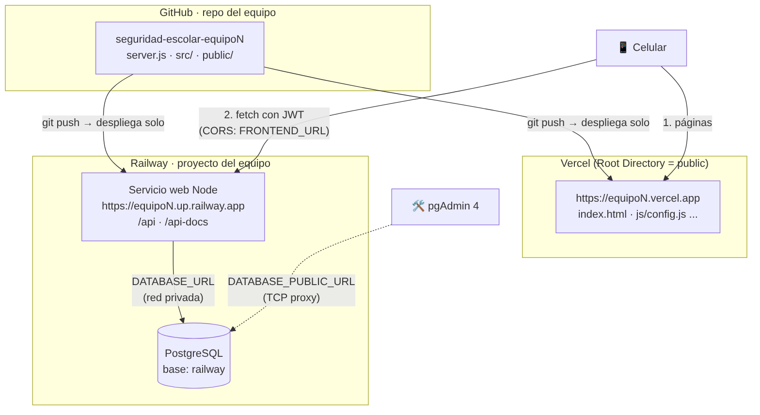
Figura 5. Despliegue: GitHub, Vercel y Railway
Tres ideas que deben poder explicar en su documentación:
- Variables de entorno: en el taller los secretos (DATABASE_URL, JWT_SECRETO) van en el archivo .env; en Railway se capturan en el panel Variables. El código es el mismo.
- CORS: como las páginas (Vercel) y la API (Railway) están en dominios distintos, el navegador solo deja pasar las peticiones si la API autoriza el dominio de Vercel (variable FRONTEND_URL).
- Despliegue continuo: cada git push vuelve a publicar la app sola en las dos plataformas.
Los pasos detallados se hacen en clase en las sesiones 43 y 44; el Anexo E es su lista de verificación.

6. La documentación que ustedes escribirán
Es un solo documento por equipo que se va completando por capítulos. Debe tener formato profesional: índice automático, títulos numerados, figuras y tablas numeradas con su pie, y referencias en formato APA.
Lo que más vale en su documentación
Que usen sus propios datos (su encuesta, sus entrevistas, su croquis).
Que expliquen los conceptos con sus palabras y con ejemplos de su código (por ejemplo: "en el archivo auth.js, la función verificarToken...").
Que sus diagramas coincidan con lo que realmente programaron y publicaron.

Estructura del documento

Portada
Escudo o nombre del plantel, carrera, submódulo, nombre del proyecto y de la app, número de equipo, integrantes con su rol, docente, fecha y ligas de la app publicada.

Índice
Automático (en Word: Referencias → Tabla de contenido).

Capítulo 1. Introducción
Se entrega: sesión 7 · Extensión sugerida: 1 a 2 páginas
Qué debe contener:
- 1.1 Introducción: de qué trata el proyecto, para quién es y qué contiene el documento.
- 1.2 Objetivo general y objetivos específicos (al menos uno por módulo y uno de publicación).
- 1.3 Alcance: qué incluye el MVP y qué queda fuera.
Preguntas que deben responder:
- ¿Qué problema atiende el proyecto y a quién beneficia?
- ¿Qué se podrá hacer con la app al terminar las 7 semanas?
- ¿Cómo sabremos si cumplimos cada objetivo?

Capítulo 2. Investigación del problema
Se entrega: sesión 7 · Extensión sugerida: 3 a 5 páginas
Qué debe contener:
- 2.1 Descripción del problema: qué pasa, dónde, en qué horarios y a quién afecta.
- 2.2 Metodología: cómo investigaron (encuesta, entrevista), a quién, cuántas personas y cuándo.
- 2.3 Resultados: mínimo 3 gráficas de la encuesta con su interpretación y un croquis de las zonas señaladas.
- 2.4 Antecedentes: qué se ha hecho ya (rondines, cuatrimoto) y qué apps parecidas existen.
- 2.5 Justificación: por qué una app web y por qué estos 3 módulos, apoyándose en sus resultados.
Preguntas que deben responder:
- ¿En qué horario y lugar ocurren más incidentes según su encuesta?
- ¿Qué porcentaje de alumnos camina solo?
- ¿Por qué los rondines no son suficientes por sí solos?
- ¿Qué dato de su investigación justifica cada módulo?

Capítulo 3. Análisis
Se entrega: sesión 14 · Extensión sugerida: 4 a 6 páginas
Qué debe contener:
- 3.1 Usuarios y roles: alumno y moderador; qué puede hacer cada uno.
- 3.2 Requerimientos funcionales (lo que hace el sistema) y no funcionales (cómo debe ser: responsivo, seguro, rápido, disponible en internet con HTTPS).
- 3.3 Historias de usuario con el formato "Como ___ quiero ___ para ___" y su criterio de aceptación (Anexo C).
- 3.4 Reglas de negocio numeradas (RN-01, RN-02...). Ejemplo: "Un reporte solo aparece en el mapa si un moderador lo aprueba".
- 3.5 Diagramas de flujo de: reportar incidente, moderar reporte, botón de alerta y unirse a un grupo.
Preguntas que deben responder:
- ¿Qué pasa si un alumno intenta unirse a un grupo lleno?
- ¿Qué pasa si el alumno no da permiso de ubicación?
- ¿Por qué un reporte no se publica de inmediato?

Capítulo 4. Diseño técnico
Se entrega: sesión 21 (4.1 a 4.4) y documento final (4.5 a 4.8) · Extensión sugerida: 7 a 11 páginas
Qué debe contener:
- 4.1 Arquitectura: su diagrama cliente-servidor y la explicación de cada parte.
- 4.2 Stack: tabla con cada tecnología, para qué la usaron y por qué la eligieron (incluyan por qué PostgreSQL).
- 4.3 Patrones de diseño: MVC / arquitectura en capas, middleware (cadena de responsabilidad), Observer (eventos), Repositorio (modelos). Para cada uno: qué es, analogía y en qué archivo de su proyecto aparece.
- 4.4 Modelo de datos: su diagrama entidad-relación, el que genera pgAdmin 4 y la descripción de cada tabla (campos, tipo de dato de PostgreSQL, llave primaria y foránea).
- 4.5 API REST: tabla de endpoints y capturas de Swagger (/api-docs) probando al menos un endpoint de cada módulo.
- 4.6 Interfaz: wireframes y capturas finales desde el celular.
- 4.7 Seguridad y privacidad: cómo se guardan las contraseñas (hash), cómo funciona el JWT, qué hacen los roles, por qué los secretos van en variables de entorno y por qué no se muestran ubicaciones exactas ni nombres en reportes anónimos.
- 4.8 Despliegue: su diagrama de qué vive en Vercel y qué en Railway, las variables de entorno que configuraron (sin sus valores secretos), qué es CORS y cómo lo resolvieron, y capturas de Railway, Vercel y pgAdmin conectado a la base de datos en la nube.
Preguntas que deben responder:
- ¿Qué hace la capa de rutas, la de controladores y la de modelos? ¿Por qué separarlas?
- ¿Qué pasa en el servidor desde que llega una petición hasta que responde?
- ¿Qué es un token JWT, qué partes tiene y por qué caduca?
- ¿Por qué nunca guardamos la contraseña tal cual?
- ¿Qué diferencia hay entre un error 401 y un 403?
- ¿Qué guarda la variable DATABASE_URL y por qué no se escribe en el código?
- ¿Por qué sin CORS la página de Vercel no podría hablar con la API de Railway?

Capítulo 5. Pruebas
Se entrega: documento final · Extensión sugerida: 2 a 4 páginas
Qué debe contener:
- Mínimo 3 casos de prueba por módulo usando la plantilla del Anexo B (incluyan casos que deben fallar: contraseña corta, grupo lleno, alumno intentando moderar).
- Resultados de la prueba cruzada sobre la app publicada: qué errores encontró otro equipo y cómo los corrigieron.
Preguntas que deben responder:
- ¿Qué probaron y qué resultado esperaban?
- ¿Qué fallas encontraron y cómo las resolvieron?

Capítulo 6. Manual de usuario
Se entrega: documento final · Extensión sugerida: 3 a 5 páginas
Qué debe contener:
- Cómo entrar a la app (liga de Vercel), registrarse e iniciar sesión.
- Cómo usar cada módulo, paso a paso, con capturas tomadas desde el celular en la app publicada.
- Qué hace el moderador.
Preguntas que deben responder:
- ¿Podría un alumno de primer semestre usar la app solo con este manual?

Conclusiones y trabajo futuro
Se entrega: documento final · Extensión sugerida: 1 página
Qué debe contener:
- Qué se logró, qué no y por qué.
- Qué aprendieron (técnico y sobre el problema).
- Mejoras propuestas para una siguiente versión.
Preguntas que deben responder:
- ¿La app ayuda realmente con el problema? ¿Qué haría falta para usarla en la vida real?

Referencias
En formato APA 7. Incluyan la documentación oficial que consultaron (MDN, Express, Leaflet, PostgreSQL, node-postgres, Swagger, Railway, Vercel).

Anexos
- Cuestionario de la encuesta.
- Bitácoras semanales (Anexo A).
- Ligas del repositorio, de la app publicada (Vercel) y de la API con Swagger (Railway).
- Script SQL de la base de datos (esquema.sql).
- Lista de verificación del despliegue llena (Anexo E).

7. Reglas de privacidad y ética del proyecto
Esta app trata un tema delicado y la usarían menores de edad. Estas reglas son obligatorias tanto en la app como en la documentación:
- Nunca publicar nombres, fotos ni descripciones de supuestos agresores. Esa información va a dirección o a la policía, no a la app.
- El mapa muestra zonas aproximadas (alrededor de 100 metros), nunca el punto exacto de un reporte.
- En los reportes anónimos nadie ve el nombre del autor, ni siquiera el moderador.
- Los grupos de "Caminemos juntos" se reúnen en puntos de encuentro predefinidos, nunca en domicilios, y no muestran teléfonos.
- Las contraseñas se guardan cifradas (hash) y no se piden más datos de los necesarios.
- Los secretos (archivo .env, JWT_SECRETO, las cadenas de conexión de PostgreSQL) nunca se suben a GitHub ni aparecen sin tapar en capturas.
- En la encuesta no se piden nombres ni detalles íntimos de lo vivido.
- Durante el desarrollo y en la app publicada se usan datos de prueba. La app solo se usará con datos reales si dirección lo autoriza.

8. Evaluación

8.1 Entregas y porcentajes
Sesión | Entrega | Peso
7 | Entrega 1: capítulos 1 y 2 | 10%
14 | Entrega 2: capítulo 3 + wireframes | 10%
21 | Entrega 3: capítulo 4.1 a 4.4 | 10%
28 | Demo 1: registro, login, perfil y Swagger funcionando en su repositorio | 5%
35 | Demo 2: módulo 1 funcionando | 10%
42 | Demo 3: módulos 2 y 3 funcionando | 10%
46 | Documento final completo (incluye 4.8 Despliegue) | 20%
48–49 | Presentación con demostración en vivo desde la app publicada | 15%
Todo el periodo | Bitácoras, commits de todos y coevaluación | 10%
 | Total | 100%

8.2 Rúbrica del documento final
Criterio | Excelente (10) | Suficiente (7) | Insuficiente (5)
Investigación | Datos propios con gráficas, croquis y análisis | Datos propios sin análisis | Solo información genérica
Justificación y objetivos | Apoyados en sus datos; objetivos medibles | Generales | Copiados o ausentes
Análisis | Requerimientos, historias, reglas y 4 diagramas de flujo coherentes | Faltan elementos | Muy incompleto
Diseño técnico | Arquitectura, ER (propio y de pgAdmin) y patrones explicados con ejemplos de su código | Correcto pero genérico | Faltan diagramas
Conceptos | Explican con sus palabras MVC, middleware, JWT, hash, REST, pool de conexiones y transacción | Definiciones copiadas | Ausentes
API y Swagger | Completo, coincide con la API, con capturas | Incompleto | Sin Swagger
Seguridad y privacidad | Explican todas las medidas y por qué | Mencionan algunas | Ausente
Despliegue | Diagrama propio, variables de entorno y CORS explicados, ligas funcionando | Ligas funcionando con explicación mínima | Sin publicar o sin explicación
Pruebas y manual | Casos con resultados y manual con capturas del celular | Uno de los dos | Ausentes
Redacción y formato | Ortografía, APA, índice, figuras numeradas | Errores menores | Desorden notable

8.3 Lo que se revisa en cada demo
- El proyecto corre con npm run dev conectado a su PostgreSQL local.
- El módulo cumple lo prometido y se prueba desde un celular.
- Los datos aparecen en pgAdmin 4.
- Swagger tiene los endpoints del módulo.
- Todos los integrantes tienen commits esa semana.
- El piloto de la semana explica un archivo que elija el docente.

8.4 Presentación final (8 minutos + 2 de preguntas)
- El problema y sus datos (1 min).
- La solución: módulos, arquitectura y dónde está publicada (2 min).
- Demostración en vivo desde un celular con la liga de Vercel (3 min).
- Un concepto técnico explicado por cada integrante (1 min).
- Conclusiones y trabajo futuro (1 min).

9. Glosario
Definiciones cortas para empezar. En su documentación deben explicarlos con sus palabras y ampliarlos.
Concepto | Definición
API REST | Conjunto de direcciones (URL) del servidor que permiten leer y modificar datos usando métodos HTTP.
Autenticación | Comprobar quién es el usuario (iniciar sesión).
Autorización | Comprobar qué puede hacer el usuario según su rol.
bcrypt | Algoritmo para convertir contraseñas en un hash con sal.
Cadena de conexión | Texto con usuario, contraseña, servidor, puerto y nombre de la base de datos; en el proyecto es DATABASE_URL.
Cliente-servidor | Modelo donde un programa pide (cliente) y otro responde (servidor).
Código de estado | Número que indica cómo terminó una petición: 200 bien, 201 creado, 400 datos inválidos, 401 sin sesión, 403 sin permiso, 404 no existe, 409 conflicto, 500 error del servidor.
Controlador | Capa que recibe la petición, aplica las reglas de negocio y responde.
CORS | Regla del navegador: una página solo puede llamar a un servidor de otro dominio si ese servidor lo autoriza.
Despliegue | Publicar la aplicación en servidores en internet para que cualquiera la use.
Despliegue continuo | Cada git push vuelve a publicar la app de forma automática.
Diagrama entidad-relación | Dibujo de las tablas de la base de datos y cómo se relacionan.
DOM | Representación de la página HTML que JavaScript puede leer y modificar.
Endpoint | Combinación de método y URL, por ejemplo POST /api/reportes.
Express | Librería de Node.js para crear servidores y rutas.
fetch | Función de JavaScript para hacer peticiones HTTP.
Geolocation API | Función del navegador para obtener la ubicación, con permiso del usuario.
Hash | Transformación de un solo sentido; no se puede regresar al texto original.
HTTPS | Versión cifrada de HTTP.
JSON | Formato de texto para intercambiar datos.
JWT | JSON Web Token: credencial firmada que prueba quién es el usuario.
Leaflet | Librería de JavaScript para mostrar mapas.
Llave foránea (FK) | Campo que apunta a la llave primaria de otra tabla.
Llave primaria (PK) | Campo que identifica de forma única cada registro.
Middleware | Función que se ejecuta antes del controlador y decide si la petición continúa.
Mobile first | Diseñar primero para celular y después para pantallas grandes.
Modelo | Capa que hace las consultas a la base de datos.
MVC | Patrón Modelo-Vista-Controlador: separa datos, interfaz y lógica.
MVP | Producto mínimo viable: la versión más pequeña que ya resuelve el problema principal.
Node.js | Entorno para ejecutar JavaScript fuera del navegador.
Observer | Patrón donde un elemento avisa y otros reaccionan (los eventos del navegador).
pgAdmin 4 | Programa con interfaz gráfica para administrar PostgreSQL: tablas, consultas y diagramas.
Pool de conexiones | Grupo de conexiones abiertas a la base de datos que el servidor reutiliza entre peticiones.
PostgreSQL | Sistema gestor de bases de datos relacionales que funciona como un servidor aparte de la app.
Railway | Plataforma en la nube donde publicamos el servidor Node y la base de datos PostgreSQL.
Regla de negocio | Condición propia del problema que el sistema debe cumplir.
SQL | Lenguaje para consultar y modificar bases de datos relacionales.
Swagger / OpenAPI | Estándar para documentar una API y página para probarla.
Transacción | Grupo de operaciones en la base de datos que se hacen todas o ninguna.
Variable de entorno | Configuración (a veces secreta) que se guarda fuera del código: en el .env o en el panel de Railway.
Vercel | Plataforma en la nube donde publicamos las páginas (carpeta public/).

Anexo A. Bitácora semanal del equipo
Llenar una por semana. Se incluye en los anexos del documento final.
Campo | Llenar
Semana / sesiones
Roles de esta semana | Piloto:  Copiloto:  Documentador:  Investigador:  Integrador:
Conceptos que vimos
Qué programamos
Problemas que tuvimos y cómo los resolvimos
Dudas pendientes
Commits de la semana (liga)

Anexo B. Plantilla de caso de prueba
Campo | Ejemplo
ID | CP-M3-02
Módulo | Caminemos juntos
Descripción | Unirse a un grupo que ya está lleno
Precondiciones | En la app publicada existe un grupo de hoy con cupo 2 y 2 integrantes
Pasos | 1. Iniciar sesión como un tercer alumno  2. Abrir Caminemos juntos  3. Pulsar "Unirme" en el grupo
Resultado esperado | Mensaje "El grupo está lleno" (código 409) y el alumno no se agrega
Resultado obtenido
¿Pasó? | Sí / No
Evidencia | Captura

Anexo C. Plantilla de historia de usuario
Campo | Ejemplo
ID | HU-05
Como | alumna que sale a las 2 p. m.
Quiero | unirme a un grupo que vaya por mi ruta
Para | no caminar sola hasta la parada
Criterios de aceptación | 1. Veo los grupos de hoy con su punto y hora  2. Puedo unirme si hay cupo  3. Si está lleno, la app me lo indica
Módulo | Caminemos juntos

Anexo D. Lista de verificación antes de entregar
- Portada completa (con ligas) e índice automático actualizado.
- Datos propios: encuesta, gráficas y croquis.
- Objetivos medibles y alcance claro.
- Requerimientos, historias de usuario y reglas de negocio numeradas.
- 4 diagramas de flujo hechos por el equipo.
- Diagrama de arquitectura y diagrama entidad-relación propios, más el ERD generado en pgAdmin 4.
- Patrones de diseño explicados con ejemplos de su código.
- Capturas de Swagger probando endpoints de cada módulo.
- Sección de seguridad y privacidad.
- Sección 4.8 de despliegue con su diagrama y la explicación de CORS y variables de entorno.
- La app abre desde un celular con la liga de Vercel y la API responde en Railway.
- Ningún secreto en el repositorio ni en las capturas (.env, contraseñas, DATABASE_URL).
- Casos de prueba y resultados de la prueba cruzada.
- Manual de usuario con capturas desde el celular.
- Conclusiones y trabajo futuro.
- Referencias en APA.
- Figuras y tablas numeradas con su pie.
- Ligas del repositorio, de la app publicada y de Swagger.
- Revisión de ortografía.

Anexo E. Lista de verificación del despliegue
Se llena en las sesiones 43 y 44 y se incluye en los anexos del documento final. Las direcciones van completas, pero ninguna contraseña ni cadena de conexión.

Railway: servidor y base de datos (sesión 43)
- El repositorio en GitHub tiene el código final, .env.example y no tiene .env.
- Proyecto creado en Railway desde el repositorio del equipo.
- Servicio PostgreSQL agregado al mismo proyecto.
- Variables capturadas: DATABASE_URL (referencia a Postgres), JWT_SECRETO, CODIGO_REGISTRO, TELEFONO_POLICIA, FRONTEND_URL.
- Comando previo al despliegue (Pre-deploy): npm run db:init.
- Dominio generado. Dirección de la API: ______________________________
- /api/salud responde {"ok":true, ...} desde el celular.
- /api-docs abre Swagger y permite registrar un usuario.
- pgAdmin 4 conectado a la base de datos de Railway: se ven las 8 tablas.

Vercel: páginas (sesión 44)
- public/js/config.js tiene la dirección de Railway terminada en /api (commit y push hechos).
- Proyecto importado en Vercel con Framework Preset = Other y Root Directory = public.
- Dirección de la app: ______________________________
- En Railway, FRONTEND_URL = dirección de Vercel, sin diagonal al final.
- Desde un celular: registro, inicio de sesión, reporte con GPS, mapa, botón de alerta y grupos funcionan.
- Un git push de prueba se publica solo en las dos plataformas.

Si algo falla
Lo que ven | Qué revisar
"blocked by CORS policy" en la consola del navegador | Que FRONTEND_URL en Railway sea exactamente la dirección de Vercel (con https y sin / al final)
La API responde error 500 o el despliegue falla | Los Deploy Logs de Railway y que DATABASE_URL sea la referencia a Postgres
"relation usuarios does not exist" | Que el Pre-deploy npm run db:init esté configurado
Vercel muestra 404 | Que Root Directory sea public
El GPS no pide permiso | Que la página se abrió con https://

